Materialliste für das 1. Schuljahr Klasse 1b

Liebe Eltern ,
im 1. Schuljahr benötigen Ihre Kinder außer den neuen Büchern noch die unten aufgeführten Arbeitsmittel.

Schnellhefter: 6 Schnellhefter DIN A4 in den Farben: rot (Deutsch), blau (Mathematik), grün (Sachkunde), gelb (Religion), weiß (Musik), schwarz (Freiarbeit).
1 gelber Eckspanner (Elternmappe)
Bitte heften Sie in jeden Schnellhefter eineKlarsichthülle!
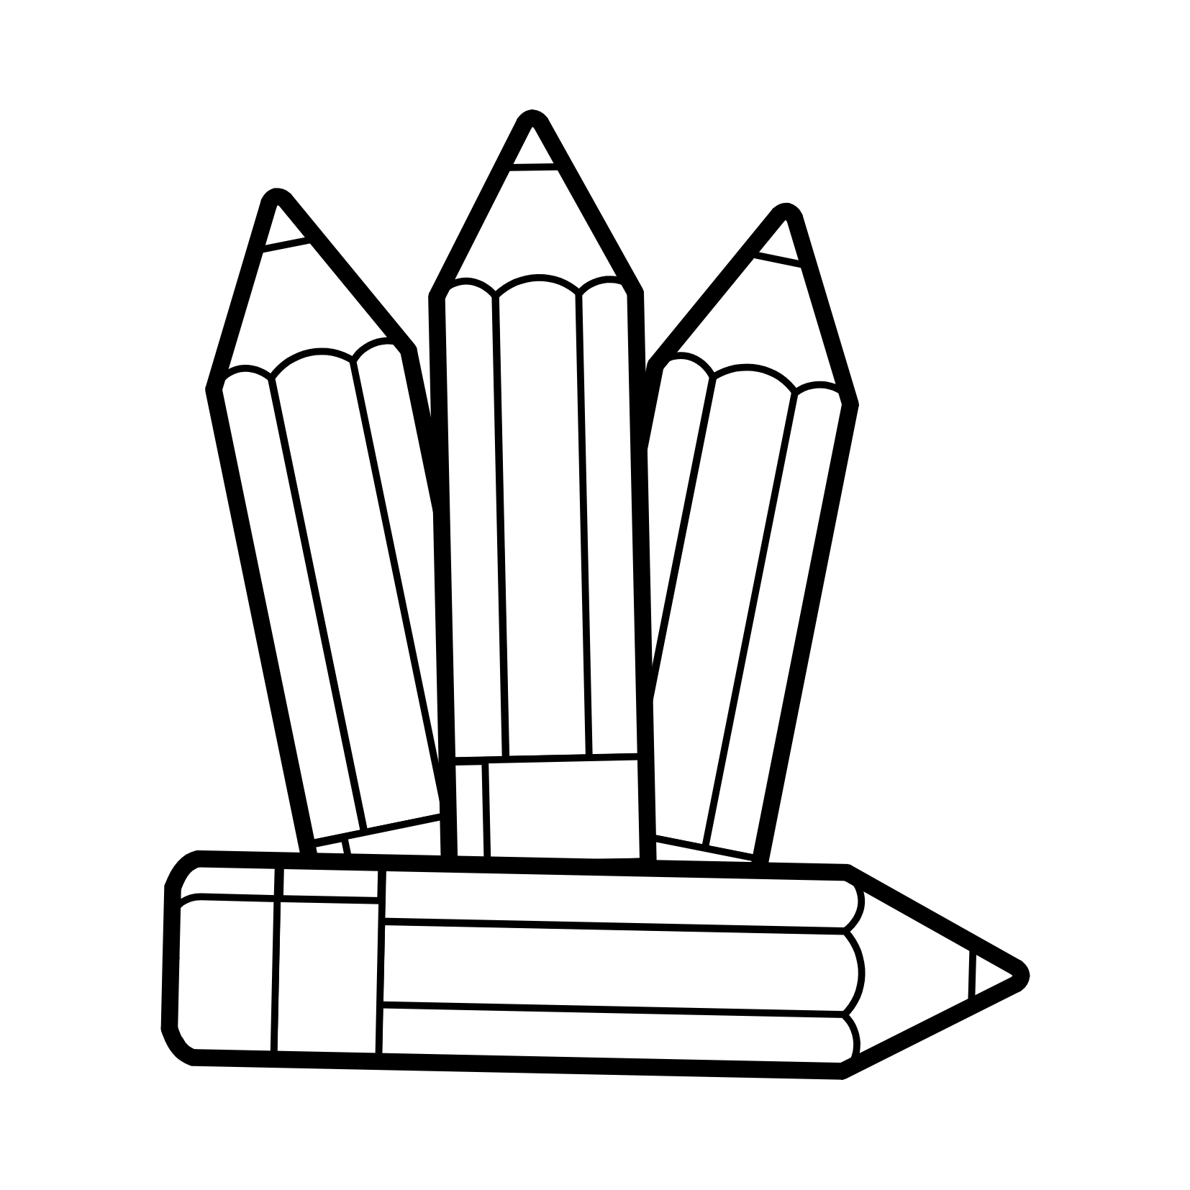
Hefte: 1 Schreiblernheft Lineatur SL (DIN A4 quer)
1 Schreiblernheft 1 (Lineatur 2 cm)
3 Schreibhefte A 5, Lineatur 1
2 Rechenhefte A 5 (große Kästchen)
1 rote und 1blaue Hefthülle in A5
Hausaufgabenheft

Blöcke/ Ordner:1 Zeichenblock DIN A3
1 dicker Zeichenblock DIN A4
Je 1 Din A4 (schmal reicht) und ein DIN A5 Ordner (für Lesemalblätter)

Mäppchen: 2 dicke Bleistifte(weich), Holzbuntstifte, Lineal, Radiergummi, Spitzer

Sonstiges: Schere, Klebestift, flüssiger Kleber, Ölpastellkreide (max. 12 Farben),
Wasserfarbkasten, Borstenpinsel (nach Möglichkeit in den Stärken 4, 8, 12 )
Malkittel, Lappen, Wasserbehälter, Sammelmappe A3, Trinkbecher /-tasse

Sport: Turnschuhe (helle Sohlen), Turnkleidung und Turnbeutel

Da die Kinder ihr Material nicht ohne weiteres wiedererkennen, versehen Sie bitte möglichst viel mit Namen, so z.B. auch die Schulbücher und Hefte. Beschriften Sie bitte die Bücher und Hefte vorne auf dem Deckel. So sparen wir beim Austeilen viel Zeit. Selbstverständlich kann Ihr Kind bereits vorhandene Stifte und Materialien weiter benutzen.
Ich möchte Sie bitten die gesamten Sachen bis zum ersten Schultag zu besorgen.
Das meiste Material werden wir in ein Fach einordnen, das jedes Kind bekommt, damit der Ranzen nicht zu schwer ist.
Ihr Kind bekommt von mir einen Brief mit einem Malblatt. Lesen Sie bitte Ihrem Kind den Brief vor. Er soll einen kleinen Anreiz bieten, dass Ihr Kind dem ersten Schultag mit Freude entgegensieht.
Abschließend wünsche ich Ihnen und Ihrem Kind einen guten Start in den neuen Lebensabschnitt.
Ich freue mich schon sehr auf eine gute Zusammenarbeit!
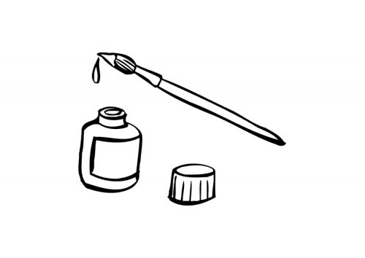
Bis zum ersten Schultag

Frau Bröder
 

